附件2

《电梯监督检验和定期检验规则—曳引与强制驱动电梯》（TSG T7001—2009，2017年
第2次修改）第3号修改单

一、正文修改
1．将正文中出现的“国家质量监督检验检疫总局”和“国家质检总局”分别修改为“国家市场监督管理总局”和“市场监管总局”（第二十六条除外）；
2．将第七条修改为：“施工单位、维护保养单位和使用单位应当向检验机构提供符合附件A[对于斜行电梯（包括斜行曳引驱动与强制驱动电梯）为附件E，下同]要求的有关文件、资料，安排相关的专业人员配合检验机构实施检验。其中，施工自检报告、日常维护保养年度自行检查记录或者报告还须另行提交复印件备存。”
二、附件A修改
1. 删除1.2（3）， 序号1.2（4）、1.2（5）、1.2（6）、1.2（7）相应地调整为1.2（3）、1.2（4）、1.2（5）、1.2（6）；
2. 将1.2的检验方法修改为“审查相应资料。（1）～（3）在报检时审查，（3）在其他项目检验时还应当审查；（4）、（5）在试验时审查；（6）在竣工后审查”；
3. 将1.3（4）中的“拟加装的自动救援操作装置、能量回馈节能装置、IC卡系统的下述资料（属于改造时）：”修改为“拟加装的自动救援操作装置、能量回馈节能装置、IC卡系统的下述资料（属于重大修理时）：”；
4. 将1.4（2）中的“安全技术档案，至少包括1.1、1.2、1.3 所述文件资料[1.2（3）和1.3（5）除外]，”修改为“安全技术档案，至少包括1.1、1.2、1.3所述文件资料[1.3（5）除外]，”；
5. 将1.4（5）修改为“按照规定配备的电梯安全管理人员的特种设备作业人员证”。
三、附件B修改
1．将1.2按照修改后的附件A作对应调整；
2. 增加注B-4：“当受检电梯为斜行电梯时，检验机构应当按照附件E中的第E2条，调整检验报告中的“设备技术参数”“检验项目及其内容”以及对应的“序号”“检验类别”“检验结果”“检验结论”等栏目，确定各类型斜行电梯的适用检验项目。检验机构可以根据不同的斜行电梯类型和配置，按照实际的项目及其内容编排检验报告。”
四、附件C修改
1. 将2.8（9）修改为“自动救援操作装置[不含2.8（9）①]”;
2. 将6.9（1）修改为“层门门锁装置[不含6.9（1）①]”;
3. 将6.9（2）修改为“轿门门锁装置[不含6.9（1）①]”;
4. 增加注C-6：“当受检电梯为斜行电梯时，检验机构应当按照附件E中的第E3条，调整检验报告中的“设备技术参数”“检验项目及其内容”以及对应的“序号”“检验类别”“检验结果”“检验结论”等栏目，确定各类型斜行电梯的适用检验项目。检验机构可以根据不同的斜行电梯类型和配置，按照实际的项目及其内容编排检验报告。”
五、增加附件E
增加附件E，其内容如下：

附件E
斜行电梯监督检验和定期检验专项要求
E1 检验项目及类别、检验内容与要求以及检验方法
斜行电梯的监督检验和定期检验项目及类别、检验内容与要求以及检验方法，除以下涉及项目按照调整后的要求执行外，其他项目(不含3.4、7.4、8.12项以及4.6、8.4项中针对汽车电梯和轿厢面积超出规定载货电梯的项目和要求)按照本规则附件A相应要求执行：
(1)将1.1(3)项的检验内容与要求调整为：“产品质量证明文件，注有制造许可证明文件编号、产品编号、主要技术参数，限速器、安全钳、缓冲器、含有电子元件的安全电路(如果有)、可编程电子安全相关系统(如果有)、运载装置上行超速保护装置(如果有)、运载装置意外移动保护装置、驱动主机、控制柜的型号和编号，门锁装置、层门、玻璃轿门(如果有)、前置轿门(如果有)的型号，以及悬挂装置的名称、型号、主要参数(如直径、数量)，并且有电梯整机制造单位的公章或者检验专用章以及制造日期；”
(2)将1.1(4)项的检验内容与要求调整为：“门锁装置、限速器、安全钳、缓冲器、含有电子元件的安全电路(如果有)、可编程电子安全相关系统(如果有)、运载装置上行超速保护装置(如果有)、运载装置意外移动保护装置、驱动主机、控制柜、层门、玻璃轿门(如果有)、前置轿门(如果有)的型式试验证书，以及限速器和渐进式安全钳的调试证书；”
(3)将2.12、2.13、3.7、4.4、8.2、8.3、8.4项的项目及类别中出现的“轿厢”，2.7、2.8、2.9、2.12、2.13、3.7、3.15(5)、4.4、4.11、5.5、5.6、6.7、6.9、6.10、6.11、7.1(1)、7.1(2)、7.1(4)、7.2(2)、7.3、8.2～8.11、8.13项的检验内容与要求中出现的“轿厢”[6.11(1)“能够防止轿厢内的人员打开轿门离开轿厢”的“轿厢”、8.6“轿厢内的人员”的“轿厢”除外]，2.13、3.2、3.3、3.7、3.10、3.13、3.15、5.5、6.7、7.2、8.1、8.4～8.7、8.9、8.10项的检验方法中出现的“轿厢”均调整为“运载装置”；将项目及类别中的“4 轿厢与对重(平衡重)”调整为“4 运载装置与对重(平衡重)”；
(4)将2.8项的项目及类别调整为“控制柜、紧急操作和动态测试装置及检修控制装置B”，在检验内容与要求中增加：
“(12)检修控制装置应当满足以下要求：
①由一个符合电气安全装置要求，能够防止误操作的双稳态开关(检修开关)进行操作；
②一经进入检修运行时，即取消正常运行(包括任何自动门操作)、紧急电动运行，只有再一次操作检修开关，才能使电梯恢复正常工作；
③依靠持续揿压按钮来控制运载装置运行，此按钮有防止误操作的保护，按钮上或者其近旁标出相应的运行方向；
④该装置上设有一个停止装置，停止装置的操作装置为双稳态、红色、标以“停止”字样，并且有防止误操作的保护；
⑤检修运行时，安全装置仍然起作用；
⑥当设有两个检修控制装置时，如果两个检修控制装置均被转换到“检修”位置，从任何一个检修控制装置都不能移动运载装置，或者当同时按压两个检修控制装置上相同方向的按钮时才能移动运载装置”；
检验方法为：“目测；操作验证检修控制装置功能”；
(5)将3.1项的检验内容与要求调整为：
“(1)除必要的开口外井道应当完全封闭；
(2)当建筑物中不要求井道在火灾情况下具有防止火焰蔓延的功能时，允许采用部分封闭井道，部分封闭井道围壁应当满足以下要求：
①当θ＞45°时：
层门侧：H≥3.50 m；
其余侧：D≥0.50 m，H≥(89-28D)/30(m)且H≥1.1 m；
②当θ≤45°时：
层门侧：H≥L；
其余侧：D≥0.50 m，H≥2.50－D(m)且H≥1.80 m。
上述要求中，θ指电梯运行路径与水平面的夹角(下同)，H指井道围壁垂直高度；D指墙体和电梯运动部件之间的水平距离；L指运载装置运行区域的高度”；
检验方法调整为：“目测；测量计算相关数据”；
(6)将3.2项的检验内容与要求调整为：
“(1)通过轿顶进入顶层的，当对重完全压在缓冲器上时，应当同时满足以下要求：
①轿顶可以站人的最高面积的水平面与位于轿厢投影部分井道顶最低部件的水平面之间的自由垂直距离不小于1.0+ 0.035v²/sinθ(m)；
②井道顶的最低部件与轿顶设备的最高部件之间的间距(不包括导靴、钢丝绳附件等)不小于0.3+0.035 v²/sinθ(m)，与导靴或者滚轮、曳引绳附件、垂直滑动门的横梁或者部件的最高部分之间的间距不小于0.1+0.035 v²/sinθ(m)；
③轿顶上方有一个不小于0.50 m×0.60 m×0.80 m的空间(任一平面朝下即可)。
注A-4：当采用减行程缓冲器并且对电梯驱动主机正常减速进行有效监控时，0.035 v²/sinθ可以用下值代替：
①电梯额定速度不大于4 m/s时，可以减少到1/2，但是不小于0.25 m；
②电梯额定速度大于4 m/s时，可以减少到1/3，但是不小于0.28 m。
(2)通过井道进入顶层的，运载装置的最前端部件与井道末端间的水平距离至少为0.50 m，安全空间的高度至少为2.00 m；
(3)运载装置导轨、对重导轨有不小于0.1+0.035 v²/sinθ(m)的进一步制导行程”；
(7)将3.3项的检验内容与要求调整为：
“(1)通过轿顶进入顶层的，当运载装置完全压在上缓冲器上时，应当同时满足以下条件：
①轿顶可以站人的最高面积的水平面与位于轿厢投影部分井道顶最低部件的水平面之间的自由垂直距离不小于1.00 m；
②井道顶部最低部件与轿顶设备的最高部件之间的自由垂直距离不小于0.30 m，与导靴或者滚轮、钢丝绳附件、垂直滑动门横梁等的自由垂直距离不小于0.10 m；
③轿顶上方有一个不小于0.50m×0.60m×0.80m的空间(任一平面朝下即可)。
(2)通过井道进入顶层的，运载装置的最前端部件与井道末端间的水平距离至少为0.50 m，安全空间的高度至少为2.00 m；
(3)运载装置从顶层向上直到撞击上缓冲器时沿倾斜路径的制导行程不小于0.50 m，运载装置继续上行至缓冲器行程的极限位置一直具有导向；平衡重(如果有)导轨的长度能够提供不小于0.30 m的进一步制导行程”；
(8)将3.6项的检验项目及类别调整为：“导轨和护轨 C”，检验内容与要求调整为：
“(1)导轨及导轨支架应当安装牢固，并且能够防止因导轨附件的转动造成导轨的松动；
(2)设有将运载装置保持在动态包络内的刚性护轨”；
检验方法调整为：“目测”；
(9)将3.8项的检验内容与要求调整为：
“每个层门地坎下的井道壁应当满足以下要求：
形成一个与层门地坎直接连接、由光滑而坚硬的材料构成(如金属薄板)的连续表面；其尺寸覆盖地坎下面整个入口宽度两边各加上50mm和开锁区域下面加上50 mm”；
(10)将3.9项的检验内容与要求调整为：
“(1)应当采用刚性隔障对对重(平衡重)的所有易接近面进行防护，该隔障的宽度至少等于危险区域的宽度。
如果通往井道的门开启时，验证其关闭状态的电气安全装置使所有电梯自动停止，并且仅由作业人员手动复位后才能启动，则可以不设置上述隔障；
(2)装有多台电梯的井道内的防护还应当满足以下要求：
①不同电梯的运动部件之间设有隔障，该隔障至少从运载装置、对重(平衡重)行程的最低点延伸到最低层站楼面以上2.50 m高度，并且有足够的宽度以防止人员从一个底坑通往另一个底坑；任一电梯的护栏内边缘和相邻电梯运动部件之间的水平距离小于0.50 m时，该隔障贯穿整个井道，其宽度至少等于运动部件的宽度每边各加0.10 m；
②井道内允许人员行走时，沿着井道在相邻的电梯间设置隔障，隔障高度H满足以下要求：
H≥2.50－D(m)且H≥1.80 m
上述要求中，D指人行道最外侧到相邻斜行电梯的运载装置[或对重(平衡重)]之间的最小水平距离；在井道的倾斜位置，H 指与斜面垂直的距离。
如果通往井道的门开启时，验证其关闭状态的电气安全装置使所有电梯自动停止，并且仅由作业人员手动复位后才能启动，则可以不设置3.9(2)②所述隔障”；
(11)将3.10项的检验内容与要求调整为：“极限开关应当在运载装置或者对重(如果有)接触缓冲器前起作用，并且在缓冲器被压缩期间保持其动作状态。
强制驱动电梯的极限开关动作后，应当以强制的机械方法直接切断驱动主机和制动器的供电回路”；
(12)将3.11项的检验内容与要求调整为：
“(1)井道应当设置永久性电气照明。对于部分封闭井道，如果井道附近有足够的电气照明，井道内可以不设照明；
(2)井道内设有永久性人行通道时，应当满足以下要求：
①井道内设置永久性电气照明，在人行通道地面上提供至少50 lx的照明；
②沿着人行通道设置应急照明，在供电中断时使人行通道和通道门具有照明指示”；
检验方法调整为：“目测；测量照度”；
(13)将3.13项的检验内容与要求调整为：
“当运载装置完全压在缓冲器上时，应当同时满足以下要求：
(1)底坑中有一个不小于0.50 m×0.60 m×1.0 m的空间(任一面朝下即可)；
(2)底坑后壁(面向上行运行方向，背对的方向为后)与运载装置最后端部件之间的自由距离不小于0.50 m，当轿厢最后端部件与导轨之间的水平距离不大于0.15 m时，该自由距离可减小至0.10 m；
(3)在运行路径方向，运载装置的最后端部件与固定的最先可能撞击点之间的距离不小于0.30 m”；
(14)将3.15(1)的检验内容与要求调整为：“运载装置和对重的行程底部极限位置应当设置缓冲器，强制驱动电梯、无对重环形钢丝绳曳引驱动电梯还应当在运载装置上或者井道内设置能在行程上部极限位置起作用的缓冲器，采用前置轿门的斜行电梯应当在井道顶部或者运载装置上设置缓冲器；蓄能型缓冲器只能用于额定速度不大于1 m/s的电梯，耗能型缓冲器可以用于任何额定速度的电梯，正常运行时被撞击的缓冲器均应当为耗能型缓冲器；”
(15)将3.16项的检验内容与要求调整为：“如果井道下方有人能够到达的空间，应当在对重(平衡重)上装设安全钳”；
(16)增加3.17项，项目及类别为：“紧急和检修通道 B”，检验内容与要求为：
“通往井道的紧急通道或者检修通道应当满足以下要求之一：
(1)设置满足以下要求的井道安全门：
①安全门与相邻层门地坎间的距离与所采用的装置相符，如果采用梯子，沿斜面测量不大于11m；
②门高度不小于1.80m、宽度不小于0.5m；
③门不向井道内开启；
④门上装设用钥匙开启的锁，当门开启后不用钥匙能够将其关闭和锁住，在门锁住后，不用钥匙能够从井道内将门打开；
⑤设置电气安全装置以验证门的关闭状态。
(2)在井道内设置永久性人行通道或者固定的梯子，在任何情况下从井道的一端至另一端时都可以安全地使用；
(3)在有相邻运载装置的情况下，设置满足以下要求的轿厢安全门：
①门的高度不小于1.80 m、宽度不小于0.35 m；
②门的锁紧由电气安全装置验证；
③如果相邻轿厢之间的水平距离大于0.75 m，设有能使乘客从一个轿厢安全地到达另一个轿厢的装置。该装置处于非停放位置时，一个电气安全装置能够防止任一电梯的运行；
(4)具有从外部无风险直接进入轿厢的措施(如可移动的提升平台)”；
检验方法为：“目测；测量相关数据”；
(17)增加3.18项，项目及类别为：“轨道下方的防护 B”，检验内容与要求为：“如果人员可以进入电梯运行轨道的下方，应当设置无孔的防护隔障，以挡住和收纳可能从斜行电梯上掉落的碎片或者零件”；
检验方法为：“目测”；
(18)将4.1项检验内容与要求调整为：
“当轿顶作为作业场地时，应当满足以下要求：
(1)轿顶设有一个从入口处易于接近的停止装置，停止装置的操作装置为双稳态、红色、标以“停止”字样，并且有防止误操作的保护；如果检修控制装置设在从入口处易于接近的位置，该停止装置也可以设在检修控制装置上；
(2)轿顶设有2P+PE型电源插座”；
检验方法调整为：“目测；操作验证”；
(19)将4.2项的“井道壁离轿顶外侧边缘水平方向自由距离超过0.30m时，轿顶应当装设护栏，并且满足以下要求：”调整为：“当轿顶作为作业场地，并且井道壁离轿顶外侧边缘水平方向自由距离超过0.30m时，轿顶应当装设满足以下要求的护栏：”；
(20)将4.3项的项目及类别调整为：“安全窗 C”，检验内容与要求调整为：
“如果轿厢设有安全窗，应当满足以下要求：
(1)设有手动上锁装置，能够不用钥匙从轿厢外开启，用规定的三角钥匙从轿厢内开启；
(2)安全窗不向轿厢内开启，并且在开启位置不超出轿厢的边缘；
(3)其锁紧由电气安全装置予以验证”；
(21)将4.9项的检验内容与要求调整为：
“每一轿厢地坎上均应当设置满足以下要求的护脚板：
(1)宽度至少等于运载装置位于开锁区域内时相应层站入口可能暴露的整个净宽度；
(2)其垂直部分的尺寸满足以下要求：
①对于侧置轿门，能够保护所有可能暴露的表面；
②对于前置轿门，面对较低的层站侧，垂直部分的高度不小于0.30 m”；
(22)增加4.12项，项目及类别为：“扶手 B”，检验内容与要求为：“供乘客抓握的扶手、立柱等装置应当固定可靠”；
检验方法为：“目测”；
(23)将5.3项的检验内容与要求调整为：
“(1)补偿绳(链)端部固定应当可靠；
(2)应当设置电气安全装置检查补偿绳的最小张紧位置；未采用重力张紧装置时，应当设置电气安全装置检查补偿绳的最大张紧位置；
(3)当电梯的额定速度大于2.5m/s时，还应当设置补偿绳防跳装置，该装置动作时应当有一个电气安全装置使电梯驱动主机停止运转”；
(24)将5.4项的检验内容与要求调整为：
“对于强制驱动电梯，钢丝绳的卷绕应当满足以下要求：
(1)运载装置完全压缩缓冲器时，卷筒的绳槽中至少保留一圈半钢丝绳；
(2)当设有排绳装置时卷筒上最多卷绕三层钢丝绳，无排绳装置时卷筒上只能卷绕一层钢丝绳；
(3)有防止钢丝绳滑脱和跳出的措施”；
(25)将6.2项的检验内容与要求调整为：“层门、玻璃轿门、前置轿门上设有标识，标明制造单位名称、型号，并且与型式试验证书内容相符”；
检验方法调整为“对照检查层门、玻璃轿门、前置轿门的型式试验证书和标识”；
(26)将7.2项的项目及类别调整为：“底坑或者顶层的作业场地 C”，检验内容与要求的第一段调整为：“检查、维修驱动主机、控制柜的作业场地设在底坑或者顶层时，如果检查、维修工作需要移动运载装置或者可能导致运载装置的失控或意外移动，应当具有以下安全措施：”
将7.2(1)项的检验内容与要求调整为：“设置停止运载装置运动的机械制停装置，使作业场地的地面与运载装置最前端部件之间的净距离不小于 2.00 m；”
(27)增加8.14项，项目及类别为：“满载上行制动减速度试验 A”，检验内容与要求为：“装载额定载重量的运载装置以正常运行速度上行，运行至倾斜角为最小值区域时切断电动机和制动器供电，制动过程中轿厢水平方向的平均减速度应当不大于0.25 g_{n}，垂直方向的平均减速度应当不大于1.0 g_{n}”；
检验方法为：“由施工单位进行试验，检验人员现场观察、确认”；
(28)将注A-7调整为：“只有当本条检验结果为符合时方可进行8.2～8.11、8.13、8.14的检验”。

E2 斜行电梯监督检验报告
斜行电梯监督检验报告格式参照附件B，并且按照本附件第E1条(包括将“轿厢”调整为“运载装置”等) 和以下要求进行调整；其中条文序号为1.1～1.4、2.1～2.13[2.8(5)除外]、3.1、3.2、3.5～3.18、4.1～4.12[4.6(2)除外]、5.1～5.3、5.5、5.6、6.1～6.12、8.1～8.11、8.13、8.14(共75项)适用于有机房曳引驱动斜行电梯的监督检验；条文序号为1.1～1.4、2.1～2.3[2.1(3)、2.3(3)除外]、2.5～2.13[2.6(4)、2.7(5)除外]、3.1、3.2、3.5～3.18、4.1～4.12[4.6(2)除外]、5.1～5.3、5.5、5.6、6.1～6.12、7.1～7.3、8.1～8.11、8.13、8.14(共77项)适用于无机房曳引驱动斜行电梯的监督检验；条文序号为1.1～1.4、2.1～2.11[2.7(3)、2.8(5)除外]、2.13、3.1、3.3、3.5～3.18[3.15(5)除外]、4.1～4.12[4.6(2)除外]、5.1、5.2、5.4～5.6、6.1～6.12、8.3～8.8、8.13、8.14(共69项)的检验项目，适用于强制驱动斜行电梯的监督检验。
(1)在“设备技术参数”栏增加“倾斜角”和“轿门位置”，如图1所示：
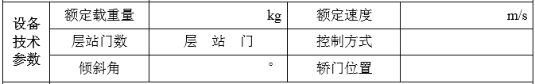
图1
(2)将2.8项调整为如图2所示：
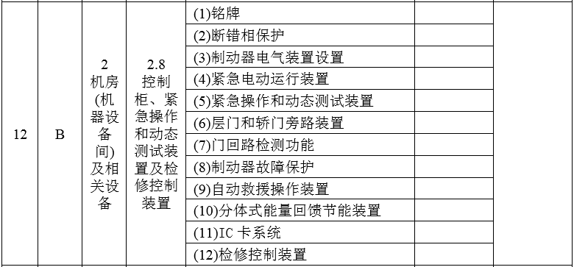
图2
(3)将3.1项调整为如图3所示：
图3
(4)将3.2项调整为如图4所示：
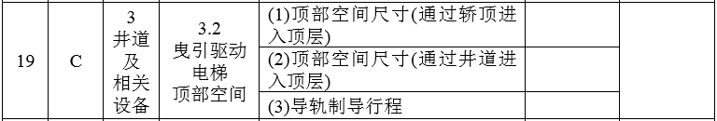
图4
(5)将3.3项调整为如图5所示：
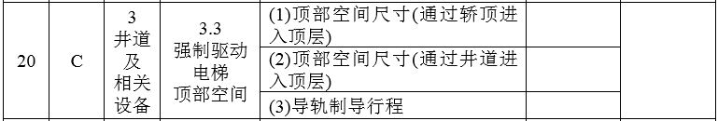
图5
(6)将3.6项调整为如图6所示：
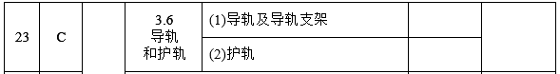
图6
(7)将3.11项调整为如图7所示：
图7
(8)将3.13项调整为如图8所示：
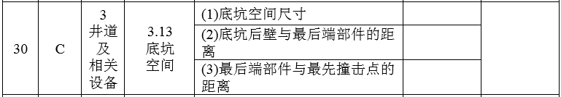
图8
(9)在3.16项之后增加3.17项、3.18项，同时调整相关栏目和序号(以下需要调整栏目和序号的不再赘述)，如图9所示：
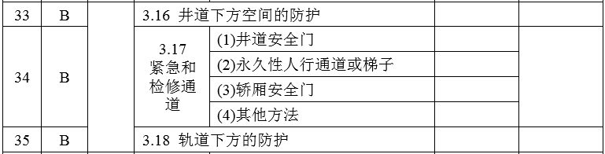
图9
(10)将4.1项调整为如图10所示：
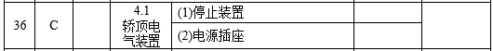
图10
(11)将4.3项调整为如图11所示：
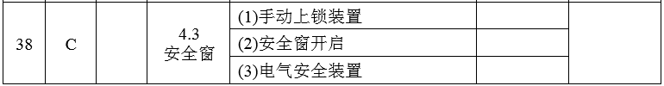
图11
(12)将4.9项调整为如图12所示：
图12
(13)在4.11项之后增加4.12项，如图13所示：
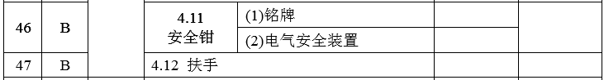
图13
(14)将“7.2 底坑内的作业场地”调整为“7.2 底坑或者顶层的作业场地”
(15)在8.13项之后增加8.14项，如图14所示：
图14

E3 斜行电梯定期检验报告
斜行电梯定期检验报告格式参照附件C，并且按照本附件第E1条(包括将“轿厢”调整为“运载装置”等)和以下要求进行调整；除条文序号为2.8(5)、3.4、4.6(2)、7.1～7.3、7.4(2)的检验项目之外，其余项目(共49项)适用于有机房曳引驱动斜行电梯的定期检验；除条文序号为2.1(3)、2.7(5)、3.4、4.6(2)、7.4(2)的检验项目之外，其余项目(共52项)适用无机房曳引驱动斜行电梯的定期检验；除条文序号为2.7(3)、2.8(5)、3.4、3.15(5)、4.6(2)、5.3、7.1～7.3、7.4(2)、8.1、8.2、8.9、8.10的检验项目之外，其余项目(共44项)适用于强制驱动斜行电梯的定期检验；如果检验中发现曳引轮槽的磨损可能影响曳引能力时[见附件A，2.7(3)]，应当进行附件A中8.11要求的试验，在此情况下应当将该项目列入检验报告。
(1)在“设备技术参数”栏增加“倾斜角”和“轿门位置”，如图15所示：
图15
(2)将2.8项调整为如图16所示：
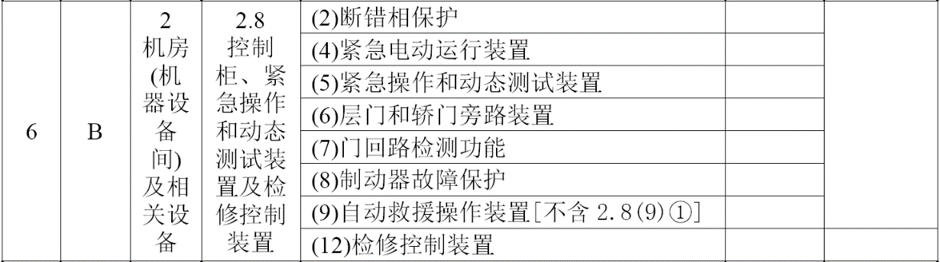
图16
(3)将3.11项调整为如图17所示：
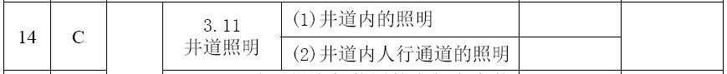
图17
(4)在3.15项之后增加3.17项、3.18项，如图18所示：
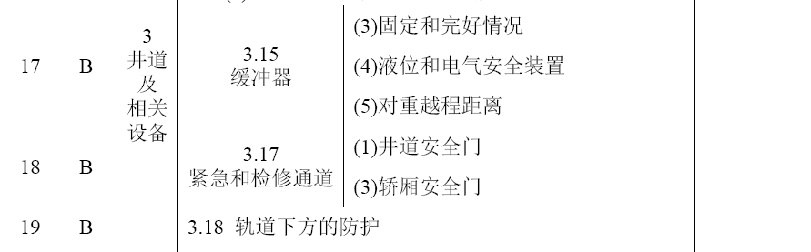
图18
(5)将4.1项调整为如图19所示：
图19
(6)将“4.3(3)安全窗(门)电气安全装置”调整为“4.3(3)安全窗电气安全装置”；
(7)将4.9项调整为如图20所示：
图20
(8)将“7.2 底坑内的作业场地”调整为“7.2 底坑或者顶层的作业场地”。

